**Радио "Перемена"**

**ИТОГИ 2024 ГОДА**

2024 год подходит к концу, время быстро летит, так ведь? Недавно было первое сентября, мы шли на линейку в предвкушении нового учебного года, а вот уже мы отучились 3 месяца и провожаем 2024 год вместе. Что ж, конец года – самое время, чтобы подвести итоги, планировать будущее и обсуждать, какие самые запоминающиеся моменты были в жизни нашей школы.

 В начале года наша школа стала участником в акции «Блокадное кольцо

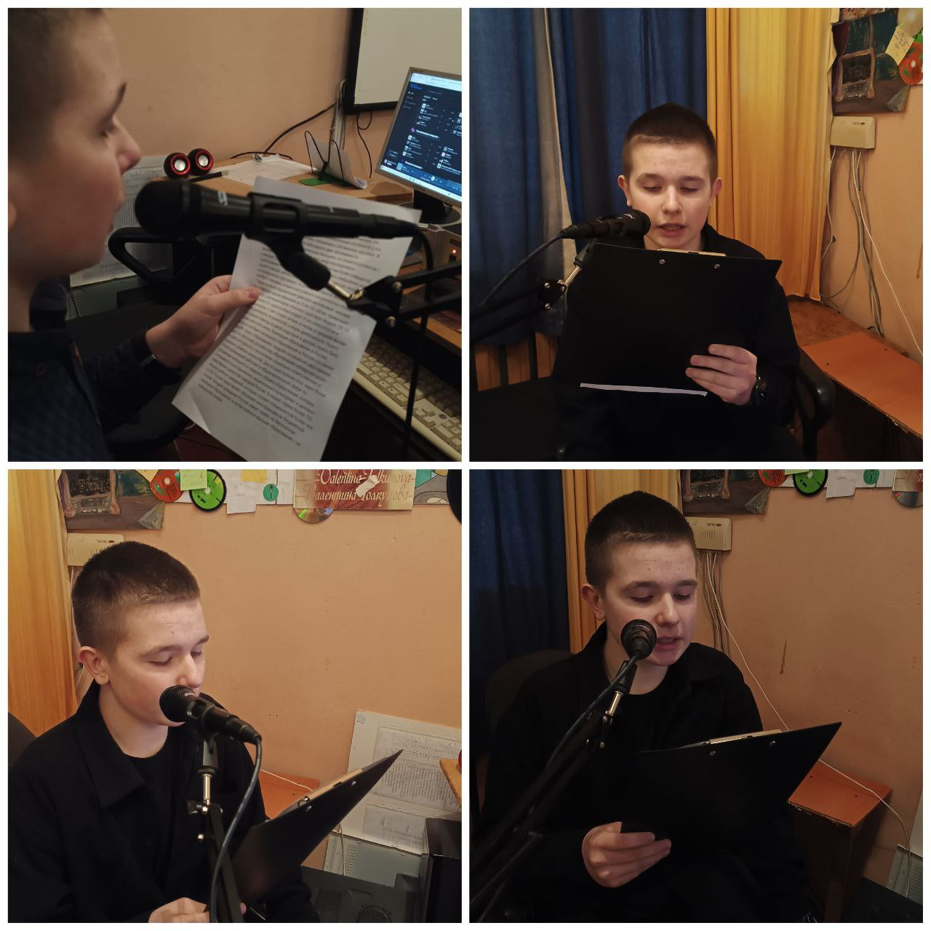Продолжилась реализация просветительского проекта «Диалог со священником» в виде беседы, во время которой священник не только транслирует информацию, ну и участвует в процессе воспитания.

Ученики нашей школы также писали письма солдатам. Цель акции – поддержать военнослужащих, которые выполняют свой военный долг, принимая участие в специальной военной операции.

Волонтеры нашей школы проводят традиционную акцию «Снежный десант» по уборке территории возле памятников.

Проходила недели истории и обществознания, химии и биологии, физики и информатики, что позволяло узнать детям новое, ранее неизученное.

Также за этот год открылись парты героев и мемориальные доски, посвященные погибшим при исполнении воинского долга.

Не раз учащиеся МБОУ «Кромской СОШ» посещали кинозал «КиноМир» на базе Кромского центра культуры и досуга.

9 мая прошел Бессмертный полк в честь великого праздника для победы над фашистскими захватчиками.

26 сентября в Кромском районе, на территории МБОУ Кромской НОШ в рамках молодёжной экологической акции была заложена «Аллея дружбы». В данной акции принимали участие различные движения, такие как: Волонтеры, Движение первых, Юнармия, обучающиеся в МБОУ Кромской СОШ.

Также в МБОУ «Кромская СОШ» проходило выдвижение и регистрация кандидатов на пост руководителя органа школьного ученического самоуправления. Кандидаты представили свои программы и выдвинули предложения для улучшения школьной жизни.

Учащиеся нашей школы поучаствовали в интеллектуальной игре, где на муниципальном этапе заняли 1 место.

Также прошли различные соревнования по: баскетболу, волейболу, настольному теннису, лыжным гонкам, дартс, ну и веселые старты.

Проводилась игра под названием «правовой биатлон», в которой команда нашей школы заняла 3 место.

Также на днях проводилась интеллектуальная игра Первых: «Что? Где? Когда?», в которой команда нашей школы заняла 1 место, а в последствии на региональных играх мы заняли 1 место.

**В будущем нам предстоит пережить еще много всего. Начиная от различных конкурсов и мероприятий до ремонта школы. В итоге хочу сказать, что этот год был насыщенным и очень ярким, он принес кучу положительных эмоций, которые в будущем будет тепло вспоминать.**